Конкурс «Про мой район»

Номинация – рассказ.

Название «Про Наташку-Девятиэтажку и Серёжку-Сороконожку»

Район - Алексеевский

Станишевская Арина, 10 лет.

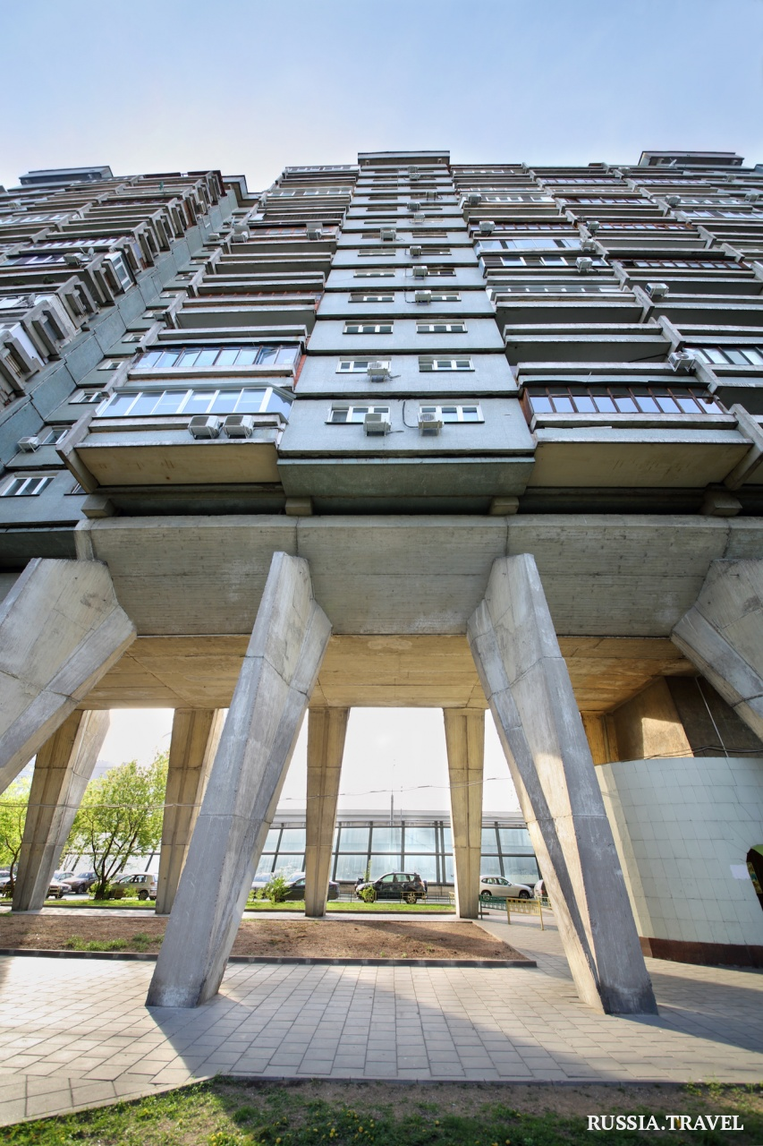

На фото: «Дом – сороконожка», г. Москва, СВАО, Алексеевский район, проспект Мира, д. 184, корпус 2 (Источник: Сеть Интернет)

Москва, 2022г.

В нашем районе есть много разных домов. У каждого своя высота, количество подъездов, форма балконов, а ещё – свой характер и секреты. Кто-то похож на седого и усатого генерала в красном кителе, кто-то на высокую худую девицу в очках. Но есть два дома, у которых история своя, общая для двоих. А дело было так.

Тяжёлый грузовик выехал с домостроительного завода и подпрыгнул на ближайшей яме.

– Осторожно! – Попросила Наташа своего большого соседа, который развалился почти на весь кузов. – И подтяни, пожалуйста ноги, а то мне совсем нет места.

– Да куда же я их дену, – басом из-за стопки железобетонных плит ответил сосед.

Так и познакомились. Серёжа был домом на двадцать пять этажей с просторными квартирами, и он сам даже не помнил, на сколько подъездов. Наташа – девятиэтажной панелькой, которая быстро возводилась и давала людям главное – крышу над головой. Оба дома ехали в Москву и даже на одну улицу.

Друзьям было весело и интересно в дороге. Когда шёл дождь, Серёжа брал большую бетонную плиту и укрывал Наташку. В такие моменты, прижавшись кирпичиками, они представляли, какими будут их первые жильцы, и у кого сколько поселится людей. Ещё она дразнила его Серёжкой-Сороконожкой, а он отвечал, что она Наташка-Девятиэтажка.

– Как ты думаешь, кого первым заселят? – спросила однажды Наташка.

– Конечно, тебя! У меня по паспорту срок ввода – 3 года. – Ответил Серёжа.

– Грустно, а как тогда ты меня узнаешь? Я ведь могу потеряться среди других таких же девятиэтажных домов.

– А давай, каждый раз, когда у тебя будут появляться новые жильцы, ты будешь зажигать свет в окнах. Столько, сколько людей в тебе живёт.

– А давай, – согласилась Наталья.

Грузовик съехал с оживленного проспекта и остановился возле строительной площадки.

-Разгружаемся! – скомандовал бригадир.

Наташка грустно смотрела, как забирают из кузова детали такого большого и надёжного дома, к которому она так привязалась.

Сергей открыл глаза от смешного чувства. Казалось, что по телу ползают мурашки. Он ещё не успел привыкнуть к запущенным на выходных лифтам. Люди только-только заселялись в новый и красивый дом, который так отличался от остальных в округе.

Стемнело, Серёже стало тоскливо. Где теперь он найдёт свою Наташку-Девятиэтажку. В самом деле, девятиэтажных домов вокруг было немало. Сергей осмотрелся и не увидел никого подходящего. Он всматривался все дальше, вытягивал шею, влево и вправо, но без результата. Только пустые детские площадки, скверы, стройки и жестяные крыши. Тогда, он встал на цыпочки, и рискуя дать трещину, вытянулся что было сил. На секунду ему показалось даже, что он отрывается от земли. Вот же она! В самом конце улицы всеми окнами от первого до девятого этажа сияла Наташка.

– Эгеей, Сергееей! – радостно поздоровалась подруга.

– Привет, Наташка!

– А почему ты раньше не говорил, что у тебя есть ножки? Я бы тебя сразу узнала!

– А я и сам не знал! А может, их и не было раньше! – ответил Серёжа.